N-Canvas系统

版本号：1.0

详

细

设

计

说

明

书

2019年10月27日

文档变更过程

|  |  |  |  |
| --- | --- | --- | --- |
| 版本 | 修正日期 | 修正人 | 描述 |
| 1.0 | 2019/10/27 | 屠昕远 | 创建并填写 |
| 1.1 | 2019/10/29 | 段皓铧 | 补充各模块 |
|  |  |  |  |
|  |  |  |  |
|  |  |  |  |
|  |  |  |  |
|  |  |  |  |

第一章 引言 1

1.1 编写目的 1

1.2 背景 1

1.3 定义 1

1.4 参考资料 1

第二章 总体设计 2

2.1 需求概述 2

2.2 运行环境 2

2.3 总体结构 2

第三章 登录模块设计说明 4

3.1 程序描述 4

3.2 用户界面设计 4

3.3 性能 4

3.4 输入项 4

3.5 输出项 4

3.6 算法 4

3.7 流程逻辑 4

3.8 注释设计 5

3.9 限制条件 5

3.10 测试计划 5

3.11 尚未解决的问题 5

第四章 课程列表模块设计说明 5

4.1 程序描述 5

4.2 用户界面设计 5

4.3 性能 6

4.4 输入项 6

4.5 输出项 6

4.6 算法 6

4.7 注释设计 6

4.8 限制条件 6

4.9 测试计划 6

4.10 尚未解决的问题 6

第五章 课程导航栏模块设计说明 6

5.1 程序描述 6

5.2 用户界面设计 6

5.3 性能 7

5.4 输入项 7

5.5 输出项 7

5.6 算法 7

5.7 注释设计 7

5.8 限制条件 7

5.9 测试计划 7

5.10 尚未解决的问题 7

第六章 主页模块设计说明 7

6.1 程序描述 7

6.2 用户界面设计 7

6.3 性能 8

6.4 输入项 8

6.5 输出项 8

6.6 算法 8

6.7 注释设计 8

6.8 限制条件 8

6.9 测试计划 8

6.10 尚未解决的问题 8

第七章 查看课程大纲模块设计说明 8

7.1 程序描述 8

7.2 用户界面设计 8

7.3 性能 8

7.4 输入项 9

7.5 输出项 9

7.6 算法 9

7.7 注释设计 9

7.8 限制条件 9

7.9 测试计划 9

7.10 尚未解决的问题 9

第八章 课程模块显示模块设计说明 9

8.1 程序描述 9

8.2 用户界面设计 9

8.3 性能 9

8.4 输入项 9

8.5 输出项 9

8.6 算法 9

8.7 注释设计 9

8.8 限制条件 9

8.9 测试计划 9

8.10 尚未解决的问题 9

第九章 单元概述显示模块设计说明 9

9.1 程序描述 9

9.2 用户界面设计 10

9.3 性能 10

9.4 输入项 10

9.5 输出项 10

9.6 算法 10

9.7 注释设计 10

9.8 限制条件 10

9.9 测试计划 10

9.10 尚未解决的问题 10

第十章 作业模块设计说明 10

10.1 程序描述 10

10.2 用户界面设计 10

10.3 性能 10

10.4 输入项 10

10.5 输出项 10

10.6 算法 10

10.7 注释设计 10

10.8 限制条件 10

10.9 测试计划 10

10.10 尚未解决的问题 10

第十一章 日历模块设计说明 11

11.1 程序描述 11

11.2 用户界面设计 11

11.3 性能 11

11.4 输入项 11

11.5 输出项 11

11.6 算法 11

11.7 注释设计 11

11.8 限制条件 11

11.9 测试计划 11

11.10 尚未解决的问题 11

第十二章 话题讨论模块设计说明 11

12.1 程序描述 11

12.2 用户界面设计 11

12.3 性能 11

12.4 输入项 11

12.5 输出项 11

12.6 算法 11

12.7 注释设计 11

12.8 限制条件 12

12.9 测试计划 12

12.10 尚未解决的问题 12

第十三章 邮箱模块设计说明 12

13.1 程序描述 12

13.2 用户界面设计 12

13.3 性能 12

13.4 输入项 12

13.5 输出项 12

13.6 算法 12

13.7 注释设计 12

13.8 限制条件 12

13.9 测试计划 12

13.10 尚未解决的问题 12

第十四章 帮助模块设计说明 12

14.1 程序描述 12

14.2 用户界面设计 12

14.3 性能 12

14.4 输入项 13

14.5 输出项 13

14.6 算法 13

14.7 注释设计 13

14.8 限制条件 13

14.9 测试计划 13

14.10 尚未解决的问题 13

第十五章 数据库设计表 13

15.1 user表 13

15.2 course表 13

15.3 studentcorse表 13

15.4 module表 14

15.5 unit表 14

15.6 homework表 14

15.7 homeworkstudent表 14

15.8 discuss表 14

其中did为主键。 15

15.9 comment表 15

15.10 mail表 15

# 引言

## 编写目的

编写详细设计说明书是软件开发过程中必不可少的部分，其目的是为了使开发人员在完成概要设计说明书的基础上完成概要设计规定的各个功能块的具体实现的设计工作。通过对所产生的功能模块进行过程描述，开发一个可以直接转化成程序语言的软件标识，这样可以使软件设计人员很好地了解软件的功能，并对软件的所有模块有一个更深的了解。本说明书在概要设计的基础上，对Canvas系统的各模块，程序，子系统分别进行了实现层面上的要求和说明，未进行后面的实现和测试做准备，检验本系统的各项性能指标，及时发现纰漏及时修补。

主要读者：程序员、项目总监、测试人员。

## 背景

开发单位：吉林大学计算机科学与技术学院

开发人员：屠昕远、薛皓天、张虎、段皓铧、张文牛

## 定义

流程图：流程图是流经一个系统的信息流、观点流或部件流的图形代表。使用图形表示算法的思路，是一种极好的方法。

## 参考资料

[1]GB8567-88. 软件设计文档国家标准——详细设计说明书

[2]张海藩. 《软件工程导论》（第五版）清华大学出版社

[3]吴建、郑潮、汪杰. 《UML基础与Rose建模案例》 人民邮电出版社

[4]胥光辉，金凤林等. 《软件工程方法与实践》 机械工业出版社

# 总体设计

## 需求概述

Canvas是一个服务于高校教学任务的教学系统。随着信息化时代的不断发展，人们对工作与生活的便捷程度有了更高的要求，提高教学的效率不仅可以方便老师和同学们的生活，更能够将教学工作完成的更加出色，能帮助同学们更好的掌握老师所讲授的知识，也能够使得老师对同学们学习生活的监督更为便捷，符合时代的发展以及人们的期望。

所以，Canvas平台不仅仅可以让老师在网络上授课，更可以让老师在网络上留作业、发布考试信息、学生也可以通过平台掌握自己未来的学习日历，让学生们的生活更有条理。

主要功能有：

登录：实现三种身份的用户通过用户名和密码登录系统。

课程列表：获取所有课程和待办事项，增加课程。

课程导航栏：获取并修改课程信息。

主页：获取课程概览，获取待办事项列表，获取课程反馈 。

查看课程大纲：获取课程大纲，上传课程大纲。

课程模块显示：获取模块信息，修改模块信息。

查看单元概述：获取单元具体内容，文件上传下载。

作业与成绩查看：获取作业与考试，查看题目内容，提交答案，发布题目，提交分数。

提交作业：提交作业，下载作业。

日历：获取课程信息并显示。

话题讨论：获取讨论列表，添加评论。

邮箱：获取邮件列表，获取邮件内容，发送邮件。

帮助：获取帮助文档。

## 运行环境

操作系统：Windows 7、Windows 10、Mac OS等主流操作系统。

## 总体结构

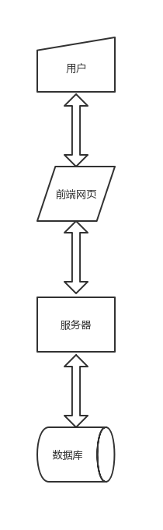

# 登录模块设计说明

## 程序描述

实现用户登录系统的功能。

## 用户界面设计

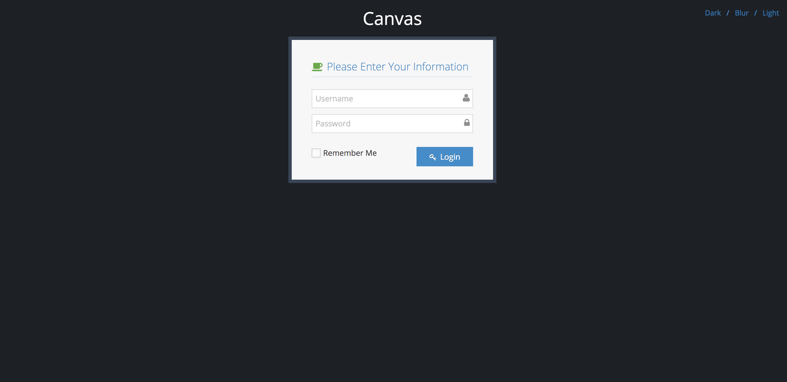

## 性能

用户通过用户名和密码进入系统，可以确保系统的安全，由于系统管理员、教师和学生具有不同的权限，因此可以确保系统的权限分明。

## 输入项

用户输入用户名、密码，格式通过数据库进行封装。

## 输出项

根据数据库中存在的表中信息来查询，判断用户名、密码是否正确，正确则进入系统，若用户名和密码不匹配则提示输入有误。

## 算法

该模块通过访问数据库查询用户登录信息，提取用户输入的用户名和密码，封装成SELECT语句，到数据库中查询相关信息，将信息返回到用户界面。若用户输入错误，则弹出错误提示框。

## 流程逻辑

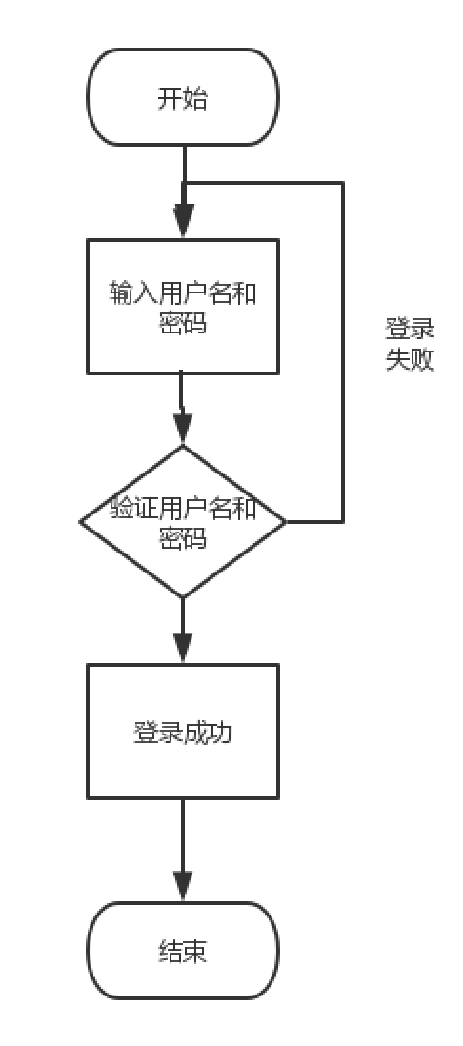

## 注释设计

标明一些关键函数和语句的功能。

## 限制条件

字符串的格式需要准确，不含有特殊字符。

## 测试计划

通过输入用户名和密码进行测试。

## 尚未解决的问题

注册功能尚未完善。

# 课程列表模块设计说明

## 程序描述

实现列举显示课程信息的功能。

## 用户界面设计

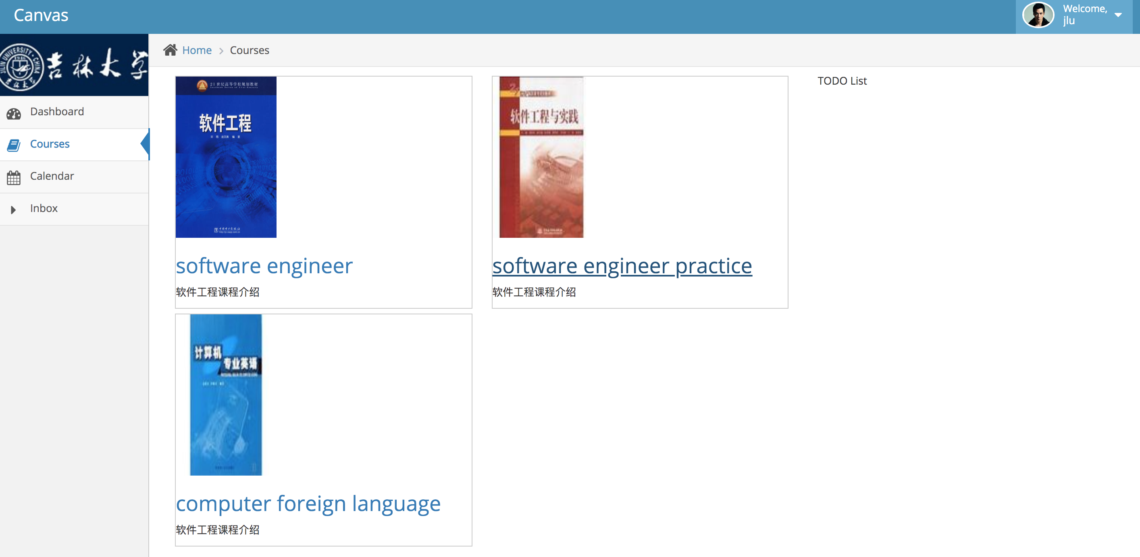

## 性能

用户进入系统后，学生身份可以查看课程信息，教师身份和管理员身份可以查看课程的信息，并对课程的信息进行修改，其中，教师身份还可以上传新的课程信息。

## 输入项

无。

## 输出项

输出数据库中的已存课程信息。

## 算法

该模块通过访问数据库查询现有的课程信息，并将信息返回到用户界面。

## 注释设计

注明一些重要函数和语句的功能。

## 限制条件

无。

## 测试计划

通过多次刷新界面测试。

## 尚未解决的问题

无。

# 课程导航栏模块设计说明

## 程序描述

实现一个导航栏，可以查看已有课程，并且跳转到相应课程界面。

## 用户界面设计

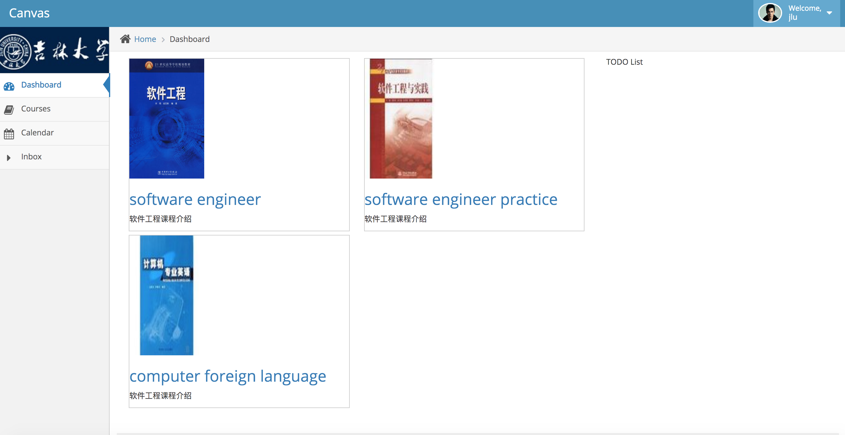

## 性能

用户登录系统后可以通过侧边的导航栏，查看已有课程，并且跳转到相应课程界面。

## 输入项

无。

## 输出项

输出数据库中已存的课程列表。

## 算法

该模块通过访问数据库查询现有的课程信息，并将信息返回到用户界面。

## 注释设计

注明一些重要函数和语句的功能。

## 限制条件

无。

## 测试计划

通过多次刷新界面测试。

## 尚未解决的问题

无。

# 主页模块设计说明

## 程序描述

实现登录后系统主页的功能，包括导航功能，跳转到其他界面的功能，显示已有课程列表的功能，显示待办事项功能等。

## 用户界面设计

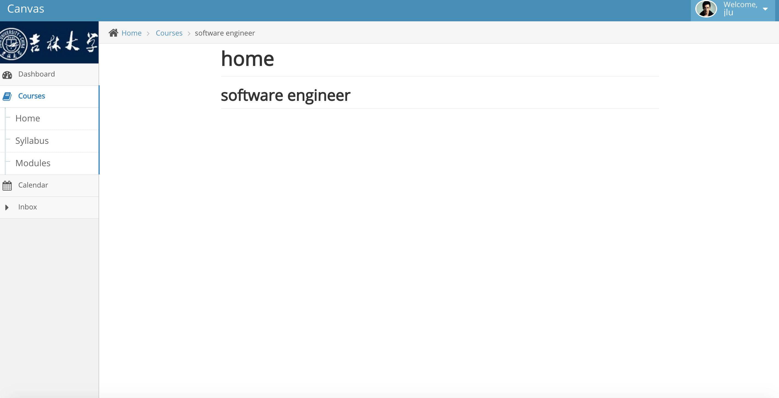

## 性能

用户进入系统后，学生身份可以查看课程信息，教师身份和管理员身份可以查看课程的信息，并对课程的信息进行修改，其中，教师身份还可以上传新的课程信息。

## 输入项

无。

## 输出项

输出数据库中已有的课程信息和待办事项等信息。

## 算法

该模块通过访问数据库查询现有的课程信息和待办事项等信息，并将信息返回到用户界面。

## 注释设计

注明一些重要函数和语句的功能。

## 限制条件

无。

## 测试计划

通过多次刷新界面测试。

## 尚未解决的问题

无。

# 查看课程大纲模块设计说明

## 程序描述

实现查看已有课程大纲的功能。

## 用户界面设计

## 性能

用户进入系统后，学生身份可以查看课程大纲，教师身份和管理员身份可以查看课程大纲的信息，并对课程大纲的信息进行修改，其中，教师身份还可以上传新的课程大纲信息。

## 输入项

无。

## 输出项

输出数据库中的已存课程信息。

## 算法

该模块通过访问数据库查询现有的课程大纲等信息，并将信息返回到用户界面。

## 注释设计

注明一些重要函数和语句的功能。

## 限制条件

无。

## 测试计划

通过多次刷新界面测试。

## 尚未解决的问题

无。

# 课程模块显示模块设计说明

## 程序描述

实现对课程模块的显示功能。

## 用户界面设计

## 性能

进入系统后，该模块可以对课程的模块实现显示。

## 输入项

无。

## 输出项

输出课程模块。

## 算法

作为辅助显示模块，对课程模块进行用户界面的显示功能。

## 注释设计

注明一些重要函数和语句的功能。

## 限制条件

无。

## 测试计划

通过多次刷新界面测试。

## 尚未解决的问题

显示的美观问题。

# 单元概述显示模块设计说明

## 程序描述

对一个单元的概述的显示

## 用户界面设计

## 性能

当用户在模块显示部分点击想要查看的单元后，显示该单元的概述

## 输入项

单元的序号

## 输出项

该单元的概述文本。

## 算法

通过向数据库查询相应单元的概述文件所在位置，完成文本的获取。

## 注释设计

注明一些重要函数和语句的功能。

## 限制条件

无。

## 测试计划

通过进入不同的单元概述模块，查看显示是否正确。

## 尚未解决的问题

无。

# 作业模块设计说明

## 程序描述

作业的显示与提交。

## 用户界面设计

## 性能

可以在模块显示部分点击某一单元下的作业进入此模块。

学生可以提交作业并查看此作业的分数。

## 输入项

作业的序号、学生的序号等。

## 输出项

作业的内容

## 算法

传入作业的序号后，通过查询数据库获取作业的内容。

通过作业序号与学生序号查数据库获得学生的成绩，如果有，则显示。

## 注释设计

对查询的部分进行注释，对分支语句进行解释。

## 限制条件

作业文档应符合格式要求

## 测试计划

在作业模块内提交作业，或提交分数。查看后台是否更新完好。

## 尚未解决的问题

作业的显示与批改问题。

# 日历模块设计说明

## 程序描述

可以获得最近一段时间内的课程安排并以日历方式显示。

## 用户界面设计

## 性能

以日历的形式显示最近的课程安排。

## 输入项

学生的序号。

## 输出项

所有课程及各自的时间信息，时间字段包含上课时间与日期。

## 算法

向数据库查询某个学生的所有课程，并读取其时间信息。通过获得当前显示的时间，绘制表格来显示课程的安排。

## 注释设计

需要在用到时间字段的部分标注出时间字段的格式与解析方式。

## 限制条件

存储课程的时间字段时，应当按照既定格式进行存储。

## 测试计划

更改日历显示时间查看是否显示正确，修改数据库内容中的时间字段来测试非法格式是否会对程序造成影响。

## 尚未解决的问题

对非法时间字段的报错等。

# 话题讨论模块设计说明

## 程序描述

在针对某一单元的话题下进行相互评论的讨论系统。

## 用户界面设计

## 性能

针对某一单元的内容发布一项话题，用户可以进行相互评论。

## 输入项

进入模块时输入话题序号。

发布评论是输入评论文本、评论人与评论对象。

## 输出项

返回话题标题、内容及各评论并显示。

## 算法

通过输入话题序号查询数据库得到话题标题、内容及所有评论，进行显示。

评论时输入话题序号、被评论的评论序号（若直接评论话题本身则为空）、评论用户序号与评论文本、时间。

## 注释设计

需要在涉及被评论的评论序号处进行说明：若此字段为空则为直接评论话题本身。

## 限制条件

被评论的序号需要存在或为空。

## 测试计划

不断进行评论操作并刷新查看显示。

## 尚未解决的问题

在大数据量时的解决方案。

# 邮箱模块设计说明

## 程序描述

用以提供一个可允许用户相互发送邮件的模块。

## 用户界面设计

## 性能

用户可以查看已收到的、已发送的邮件，并且进行发送邮件至指定用户的选项。

## 输入项

用户序号、邮件序号等。

在发送邮件时则为目标用户序号、用户序号和邮件标题文本等信息。

## 输出项

所有邮件的标题和序号、指定邮件的内容。

## 算法

用户可以通过自己的序号，通过传至服务器查找数据库中所有自己发送的和自己收到的邮件标题。用户点击标题时，会通过邮件序号查找其内容。

发送邮件时，会将用户的序号、目标用户的序号和邮件标题内容传至数据库并更新。

## 注释设计

需要邮件模块中各个子功能进行注释与说明。

## 限制条件

发送的目标用户需存在。

## 测试计划

进行收发邮件的测试。

## 尚未解决的问题

如何不通过用户的序号进行收发邮件。

# 帮助模块设计说明

## 程序描述

对所有以上模块的功能与使用方法进行说明。

## 用户界面设计

## 性能

用户进入帮助模块点击想要了解的部分进行查看帮助文档。

## 输入项

进行查看详细帮助时要查看的帮助文档序号。

## 输出项

所有帮助文档的标题序号。

查看详细帮助时返回文档内容。

## 算法

查询数据库得到所有帮助的序号和标题。

输入序号时查询数据库获得该帮助的具体文本。

## 注释设计

无。

## 限制条件

无。

## 测试计划

依次查看所有帮助文档，测试有无显示问题。

## 尚未解决的问题

无。

# 数据库设计表

## user表

用以存放所有的用户。

|  |  |  |
| --- | --- | --- |
| **字段名** | **格式** | **说明** |
| uid | int(11) | 用户的序号 |
| uname | text | 用户的名字 |
| pwd | text | 用户的密码 |
| role | int(3) | 用户身份 |

其中主键为uid。role中0是管理员，1是教师，2是学生。

## course表

用以存放所有的课程。

|  |  |  |
| --- | --- | --- |
| **字段名** | **格式** | **说明** |
| cid | int(11) | 课程的序号 |
| cname | text | 课程的名称 |
| ctime | text | 课程的上课时间 |
| clocat | text | 课程的上课地点 |
| uid | int(11) | 授课老师序号 |

其中cid为主键。ctime为列表格式的上课时间的字符串形式。

## studentcorse表

用以存放学生的选课情况。

|  |  |  |
| --- | --- | --- |
| **字段名** | **格式** | **说明** |
| uid | int(11) | 学生序号 |
| cid | int(11) | 课程序号 |
| star | tinyint(1) | 是否星标 |
| cscore | int(11) | 学生成绩（可空） |

其中uid跟cid共同为主键。

## module表

用以存放课程的模块信息。

|  |  |  |
| --- | --- | --- |
| **字段名** | **格式** | **说明** |
| mid | int(11) | 模块序号 |
| cid | int(11) | 所属课程序号 |
| mname | text | 模块名字 |
| mlabel | int(11) | 模块在课程中的编号 |

其中mid为主键。

## unit表

用以存放课程的单元信息。

|  |  |  |
| --- | --- | --- |
| **字段名** | **格式** | **说明** |
| unid | int(11) | 单元序号 |
| mid | int(11) | 所属模块编号 |
| unname | text | 单元名称 |
| unlabel | int(11) | 单元在课程中的编号 |
| cid | int(11) | 所属课程序号 |

其中unid为主键。

## homework表

用以存放所有的作业。

|  |  |  |
| --- | --- | --- |
| **字段名** | **格式** | **说明** |
| hid | int(11) | 作业序号 |
| unid | int(11) | 单元序号 |
| htype | int(3) | 作业类型 |
| hname | text | 作业标题 |
| cid | int(11) | 所属课程序号 |

其中hid为主键。

## homeworkstudent表

用以放学生作业和成绩。

|  |  |  |
| --- | --- | --- |
| **字段名** | **格式** | **说明** |
| hid | int(11) | 作业序号 |
| uid | int(11) | 学生序号 |
| hscore | int(11) | 本次作业成绩 |

其中hid与uid为主键。

## discuss表

用以存放所有的讨论。

|  |  |  |
| --- | --- | --- |
| **字段名** | **格式** | **说明** |
| did | int(11) | 讨论的序号 |
| dname | text | 讨论的名字 |
| unid | int(11) | 所属单元序号 |
| cid | int(11) | 所属课程序号 |

## 其中did为主键。

## comment表

用以存放所有讨论的评论。

|  |  |  |
| --- | --- | --- |
| **字段名** | **格式** | **说明** |
| coid | int(11) | 评论的序号 |
| did | int(11) | 所属讨论的序号 |
| tcid | int(11) | 所评论的评论的序号 |
| uid | int(11) | 评论人的序号 |
| cotime | date | 评论时间 |
| ccontent | text | 评论内容 |

其中coid为主键。若tcid为空，则为直接评论该讨论。

## mail表

用以存放邮件信息。

|  |  |  |
| --- | --- | --- |
| **字段名** | **格式** | **说明** |
| maid | int(11) | 邮件的序号 |
| suid | int(11) | 发送者序号 |
| tuid | int(11) | 接收者序号 |
| maname | text | 邮件标题 |
| content | long text | 邮件内容 |

其中maid为主键。